

РОСГИДРОМЕТ

Краснодарский центр по гидрометеорологии

и мониторингу окружающей среды – филиал ФГБУ «Северо-Кавказское УГМС» (Краснодарский ЦГМС)

**ЕЖЕДНЕВНЫЙ ГИДРОМЕТЕОРОЛОГИЧЕСКИЙ БЮЛЛЕТЕНЬ ПО КРАСНОДАРСКОМУ КРАЮ**

от 05 июня 2023 г.

№ 156

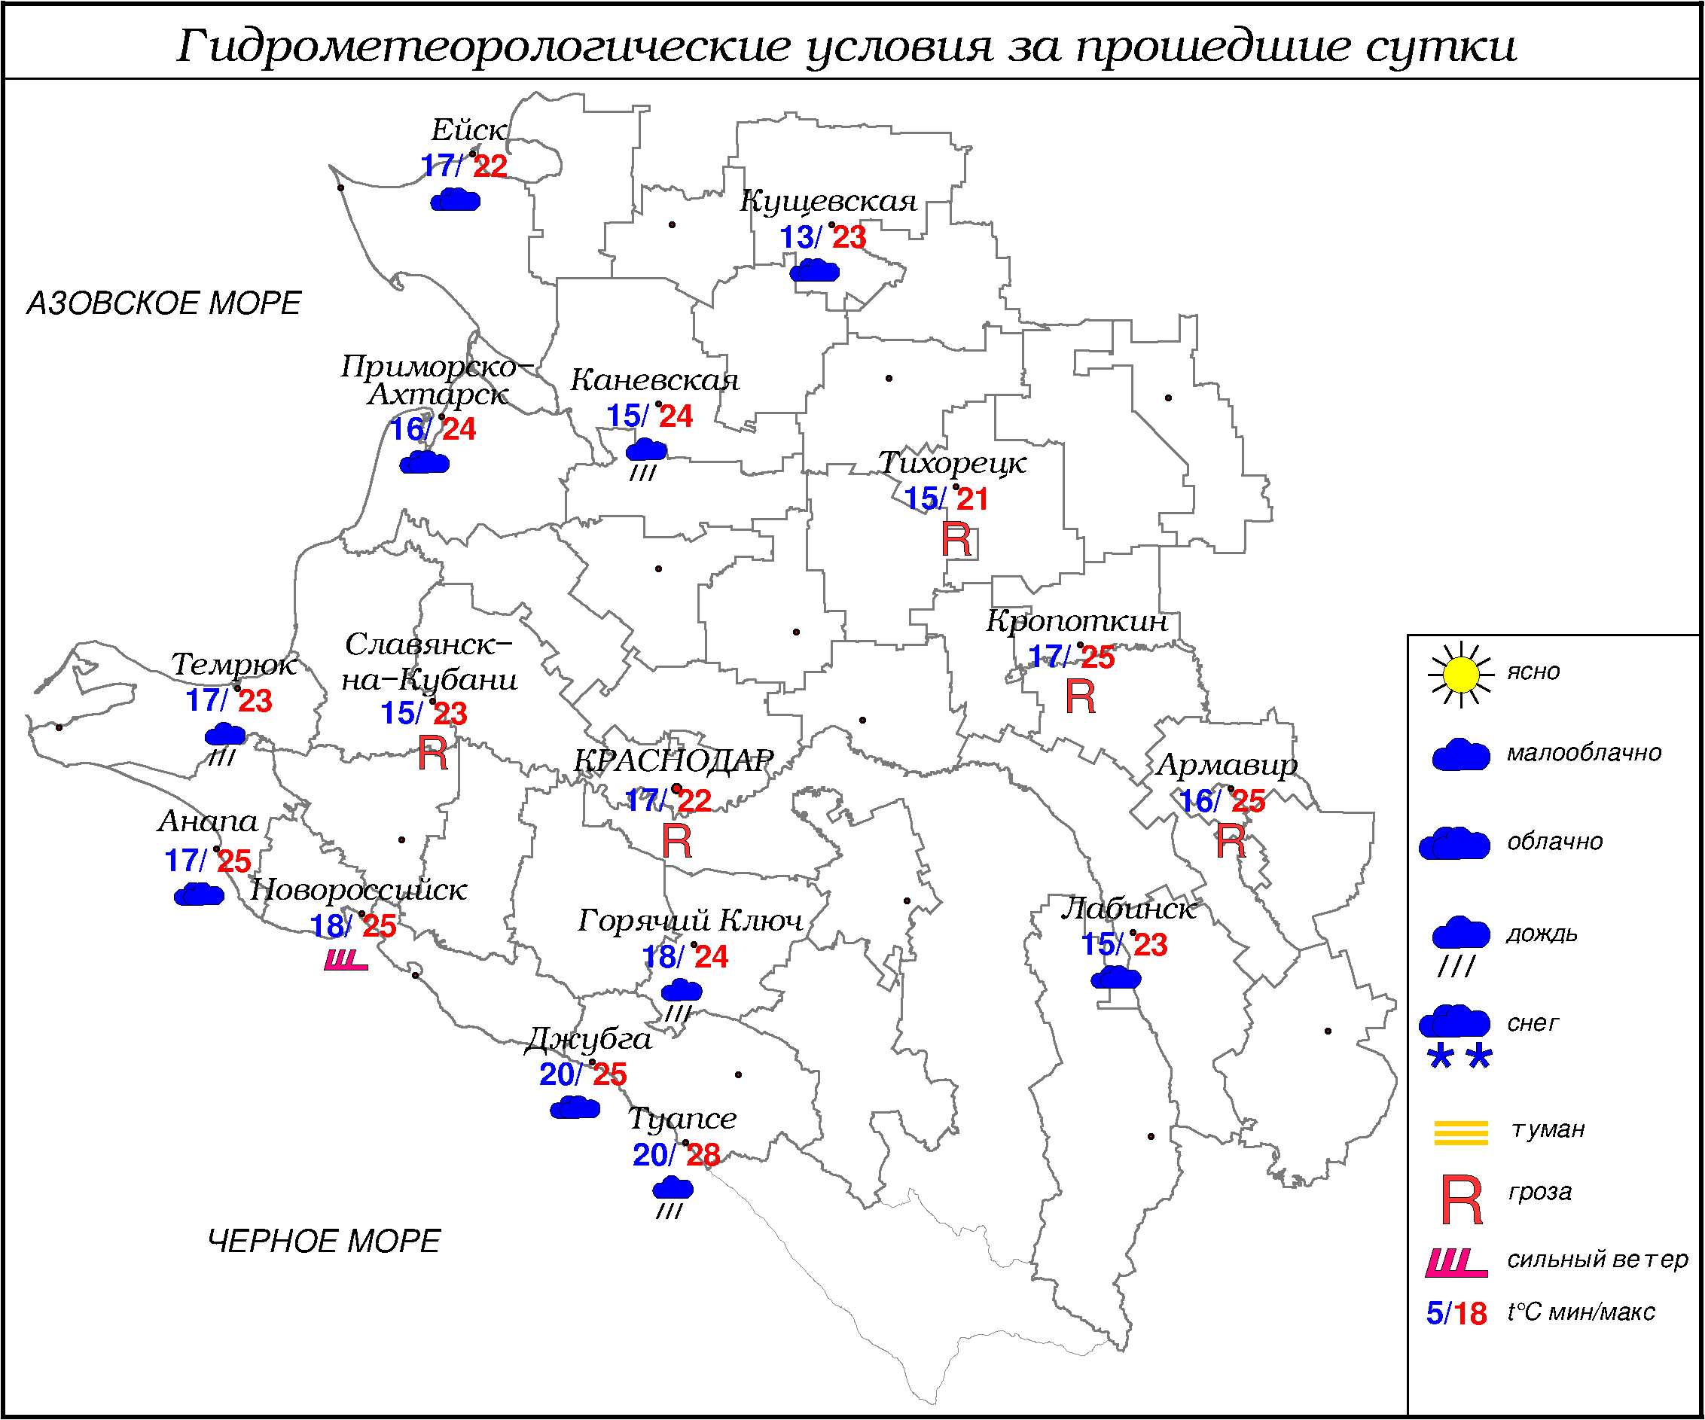

**ПРЕДУПРЕЖДЕНИЯ ОБ ОПАСНЫХ ЯВЛЕНИЯХ И НЕБЛАГОПРИЯТНЫХ**

**ГИДРОМЕТЕОРОЛОГИЧЕСКИХ УСЛОВИЯХ**

В течение суток 06.06, а также ночью и утром 07.06.2023 местами в крае (исключая муниципальное образование г.Сочи – зона прогнозирования ФГБУ «СЦГМС ЧАМ») ожидается комплекс метеорологических явлений: сильный дождь, ливень, в сочетании с грозой, градом и шквалистым усилением ветра 20-23 м/с. На реках, малых реках и водотоках бассейна р. Кубань юго-восточной территории Краснодарского края (Мостовской, Лабинский, Курганинский, Отрадненский районы) ожидаются подъёмы уровня воды, местами с превышением неблагоприятных отметок.

***ОБЗОР НЕБЛАГОПРИЯТНЫХ И ОПАСНЫХ МЕТЕОРОЛОГИЧЕСКИХ***

***ЯВЛЕНИЙ ЗА ПРОШЕДШИЕ СУТКИ***

***с 06.00 04 июня до 06.00 05 июня***

Местами отмечались: сильный ливень (ОЯ), сильный дождь, гроза, крупный град (ОЯ), сильный ветер с порывами 23 м/с.

***ОБЗОР СЛОЖИВШИХСЯ НЕБЛАГОПРИЯТНЫХ И ОПАСНЫХ***

***АГРОМЕТЕОРОЛОГИЧЕСКИХ ЯВЛЕНИЙ***

В прошедшие сутки опасных и неблагоприятных агрометеорологических явлений не отмечалось.

***ПРОГНОЗ ПОГОДЫ***

***с 18.00 05 июня до 18.00 06 июня***

***по Краснодарскому краю***

Переменная облачность. Местами кратковременный дождь, гроза, в отдельных районах КМЯ: сильный дождь, ливень в сочетании с грозой, градом и шквалистым усилением ветра 20-23 м/с. Ветер северной четверти 4-9 м/с. Температура воздуха ночью 12…17°, днем 22...27°; в горах ночью 7…12°, днем 17…22°; на Черноморском побережье ночью 15…20°, днем 22…27°.

***По г. Краснодару***

Переменная облачность. Без осадков, лишь вечером 05.06 небольшой дождь. Ветер северо-восточный 4-9 м/с. Температура воздуха ночью 15…17°, днем 24…26°.

***По территории муниципального образования город-курорт Сочи***

***(по данным ФГБУ «СЦГМС ЧАМ»)***

Переменная облачность. Местами кратковременный дождь, возможна гроза. Ветер юго-восточный днём с переходом днём на северо-западный 8-13 м/с. Температура воздуха ночью 15…20°, днем 21…26°.

***ПРОГНОЗ ПОГОДЫ***

***на последующие двое суток: с 18.00 06 июня до 18.00 08 июня***

***по Краснодарскому краю***

Переменная облачность. В начале периода местами кратковременный дождь, гроза. До утра 07.06 в отдельных районах КМЯ: сильный дождь, ливень в сочетании с грозой, градом и шквалистым усилением ветра 20-23 м/с. В остальную часть периода без существенных осадков. Ночью и утром 08.06 местами туман. Ветер северо-восточный 4-9 м/с, днем местами порывы до 12 м/с. Температура воздуха ночью 12…17°, днем 23…28° ; в горах ночью 8…13°, днем 18…23°.

На Черноморском побережье переменная облачность. Без существенных осадков. Ветер северо-восточный 6-11 м/с, местами порывы 15-20 м/с. Температура воздуха ночью 14…19°, днем 24…29°.

***По г. Краснодару***

***с 18.00 06 июня до 18.00 08 июня***

Переменная облачность. Без осадков. Ветер северо-восточный 4-9 м/с, днем порывы до 12 м/с. Температура воздуха ночью 14…16°, днем 26…28°.

***По территории муниципального образования город-курорт Сочи***

***(по данным ФГБУ «СЦГМС ЧАМ»)***

**7 июня**. Переменная облачность. Преимущественно без осадков. Ветер юго-восточный с переходом на юго-западный 5-10 м/с. Температура воздуха ночью 15…20°, днем 21…26°. Предгорья и низкие горы: ночью 12…17°, днем 21…26°.

**8 июня**. Переменная облачность. Без осадков. Ветер восточный, юго-восточный 5-10 м/с. Температура воздуха ночью 16…21°, днем 24…29°. Предгорья и низкие горы: ночью 12…17°, днем 25…30°.

***ФАКТИЧЕСКИЕ И ОЖИДАЕМЫЕ НЕБЛАГОПРИЯТНЫЕ И ОПАСНЫЕ ГИДРОЛОГИЧЕСКИЕ ЯВЛЕНИЯ***

На реке Чамлык (Курганинский район) и реке Лаба (Лабинский район) отмечалось превышение уровня воды неблагоприятной отметки. На остальных реках края неблагоприятные и опасные гидрологические явления не наблюдались.

До конца суток 05.06.2023 в течение суток 06.06, а также ночью и утром 07.06.2023на реках, малых реках и водотоках бассейна р. Кубань юго-восточной территории Краснодарского края (Мостовской, Лабинский, Курганинский, Отрадненский районы) и реках Черноморского побережье (МО Геленджик, Туапсинский район) ожидаются подъёмы уровня воды, местами с превышением неблагоприятных отметок.

***ОБЗОР НЕБЛАГОПРИЯТНЫХ И ОПАСНЫХ МОРСКИХ ЯВЛЕНИЙ***

На Черноморском побережье отмечался сильный ветер с порывами 23 м/с.

***ПРОГНОЗ ПОГОДЫ И СОСТОЯНИЯ МОРЯ***

***Азовское море***

*(восточная половина моря)*

***с 18.00 05 июня до 18.00 06 июня***

Без осадков. Ветер северный, северо-восточный 5-10 м/с, порывы до 13 м/с. Температура воздуха ночью 15...20°, днем 20...25°. Высота волн 0,3-0,8 м.

***Черное море***

*(прибрежная зона от Анапы до Джубги)*

***с 18.00 05 июня до 18.00 06 июня***

Ветер северо-восточный 5-10 м/с, порывы 12-14 м/с, местами порывы 15-20 м/с. Без существенных осадков. Видимость более 2 км. Высота волн 0,8-1,3 м Температура воздуха ночью 15…20°, днем 22…27°.

***Черное море***

*(прибрежная зона от Джубги до Магри)*

***с 18.00 05 июня до 18.00 06 июня***

Ветер северный, северо-восточный 6-11 м/с, днем местами 12-14 м/с. Кратковременный дождь, местами гроза. Видимость более 2 км. Высота волн 0,7-1,2 м. Температура воздуха ночью 14...19°, днем 22...27°.

***Черное море***

*(прибрежная зона от Магри до Веселого)*

***(по данным ФГБУ «СЦГМС ЧАМ»)***

***с 18.00 05 июня до 18.00 06 июня***

Ветер юго-восточный с переходом днём на северо-западный 6-11 м/с, ночью и утром порывы 12-14 м/с. Местами кратковременный дождь, возможна гроза. Видимость более 2 км. Волнение моря 2-3 балла, в/в 0,3-0,8 м. Температура воздуха ночью 15…20°, днем 21…26°. Температура морской воды около 19°.

***ИНФОРМАЦИЯ ПО МОНИТОРИНГУ ЗАГРЯЗНЕНИЯ ОКРУЖАЮЩЕЙ СРЕДЫ***

По данным сети пунктов наблюдений, на территории Краснодарского края экстремально высокого уровня загрязнения окружающей среды не зарегистрировано.

По данным наблюдений метеостанций края, мощность экспозиционной дозы гамма-излучения не превышала естественного радиационного фона.

Заместитель начальника ФГБУ «Северо-Кавказского УГМС» -

начальник Краснодарского ЦГМС В.В. Оганов

Краснодар, ул Рашпилевская, 36,тел. 262-41-61